４）特異性炎
病理
第７章 炎症 ２．炎症の分類 p－３
一定の病原体によって特有な肉芽腫を形成する慢性炎症である。(肉芽腫性炎ともよばれる）
（各々病原体に特異的な肉芽腫を形成する）
(１） 結核症 肉芽腫：限局性、増殖性の肉芽組織が腫瘍のように
（２） 梅毒 結節状になっているもの
（３） ハンセン氏病（らい病）
その他：野兎病、腸チフス、◎サルコイドーシス、リウマチ熱、真菌症、ブルセラ症
眼の疾患 鍼灸対象
（１）結核症
結核菌：ヒトに感染するもの…人型、牛型（鳥型は感染しない）
感 染：飛沫感染、経口感染、皮膚感染
所 見：感染後４～８週でツベルクリン反応陽性 ⅳ型 遅延型アレルギー
１．第一次結核症（＝初期変化群： 初感染巣 と 所属リンパ節巣 ）
・病変は限局し、大部分は発症せずに石灰化して治癒する
・１％前後は腸にできる（腸結核）
①初感染巣（原発巣）：初期は滲出性変化 → 急激な乾酪化：チーズ用になる
胸膜付近の右肺下葉に、１．２個の米粒大～粟粒大の
乾酪化病巣 を形成（約10日間）
②リンパ節巣： 肺門リンパ節 に２．３個の雀卵大の病巣形成
※初期感染巣は、厚い結合組織で被包される。（被包化）― 進行性病変(くるむ)
結核菌は結核結節内で生存し続け、抵抗力の減退で再燃する
※多くは、石灰沈着をして治癒する（2.3年→10年後骨化） 国試で出た

・中心･･･ 乾酪巣 ：抗原抗体反応で壊死した組織
※結核結節 ・内層･･･ ・◎ラングハンス巨細胞 （Ｍφの集合体）、 結核菌
（３層構造） ・ 類上皮細胞 （組織球、Ｍφの変形） Ｍφ
・外層･･･ リンパ球、線、線維芽細胞
中で増殖する
２．第二次結核： 粟粒結核症 （結核菌の蔓延） 結核菌はＭφの
・高齢者、乳幼児、免疫不全など抵抗力低下や菌量、毒力などに影響
① 初期感染から引き続き、全身へ拡大 ― 早期蔓延
初期変化群が大きく活動的
→初感染に引き続き発病する（ツ反応陽転後２年以内）
※ 一般には進行は一時的に停止し、早期蔓延はしにくい。
②陳旧性のものが再燃 遅延型蔓延（晩期蔓延）
→ 結核性脳脊髄膜炎、胸膜炎、骨・関節炎etc．
【蔓延の方法】
第７章 炎症 ２．炎症の分類 p－４
・リンパ行 性：肺 → 肺門リンパ節 → 気管リンパ節 → 静脈角リンパ節
・ 血行 性：直接or静脈角リンパ節 → 全身の親和性臓器（粟粒結核）
・ 管 性 性：肺 → 喀痰 → 咽頭 → 胃腸、腎結核 → 尿道 → 膀胱粘膜
※ 好発部位：肺、リンパ節、漿膜、粘膜、脾臓、肝臓、腎臓、骨、関節、皮膚
骨格筋、大血管は親和性ない
３．結核症の転帰
① 結核空洞症
乾酪巣が融解して気管支に通じて外部へ排出され、空洞化
② 結核性潰瘍
粘膜を破壊し、潰瘍化
③ 冷膿瘍 （ 寒性膿瘍 ）
急性炎症症状がない（発赤・腫脹・疼痛がない）
④ 流注膿瘍
膿様の乾酪壊死物質が組織間隙を下方に流れて、他に膿瘍を形成
ex．脊椎カリエス（ 結核性脊椎 ）→ 乾酪化巣 → 膿瘍形成→
→ 組織間隙を通り下へ流れ → ダグラス窩へ → 痔瘻により外部へ排泄
⑤ 古い結核症の再燃
加齢、抗癌剤などによる免疫低下による

４．その他 結核症の特有な名称
・ 瘰癧 … 頸部リンパ節の腫脹（結核結節）
・ 狼瘡 … 皮膚結核病巣：ツベルクリン反応の跡
（２）梅毒 ズ
病原微生物 ： スピロヘータ（トレポネーマ・パリダム）
疫 学 ：41℃、２時間で死滅
梅毒血清反応 ： ワッセルマン 反応（感染４～６週で陽性）

Ａ．先天性梅毒
定義：胎児が出生時に既に梅毒に感染しているもの
原因：胎盤を通した妊娠後期の 垂直感染 （初期感染では流産）
病態： 後天性梅毒の第１期の発疹は見られない
１．症状の出現時期により分類
①胎児梅毒：出生児に症状出現
・発育栄養不良、老人性顔貌、肝・脾の腫大、長管骨の梅毒性骨軟骨炎
皮膚の梅毒性天疱瘡
②乳児梅毒：生後数週から２・３ヶ月の間に発症
第７章 炎症 ２．炎症の分類 p－５
・顔面（特に口囲）の びまん性浸潤 →治癒後の パロー裂溝
梅毒性天疱瘡、梅毒性鼻炎、 パロー偽麻痺
肘関節痛いので動かさない 前歯
③遅発性先天梅毒：７・８歳から思春期にかけて発症
・ハッチンソン三徴候
・ハッチンソン歯(牙) 永久歯の上顎切歯下面の半月状の陥凹など
・ 角膜実質炎 5～20歳：アレルギー反応［角膜混濁,羞明、流涙］
・ 内耳性聾 成人（30～40歳代）：難聴の事が多い。
その他：鞍鼻（骨性中隔の崩壊（融解)）、脳水腫、知能発育不良、ゴム腫etc．

Ｂ．後天性梅毒
１．第１期梅毒（潜伏期：約３週間 → 約３ヶ月続く）
① 初期硬結 ：侵入箇所に、小指頭大の平たく、硬い、光沢のある、赤い病巣

② 硬性下疳 ：初期硬結部に膿汁を伴う潰瘍ができ、後に硬い瘢痕を残す（病原菌＋）
③ 硬性横痃 ：所属リンパ節へ侵入し、腫脹する。硬いが無痛性で潰瘍形成はない
(無痛性横痃)リンパ球、形質細胞、組織球、線維芽細胞、多核白血球の浸潤
※ 鼠径リンパ節 の腫脹 ･･･ 鶏卵大

２．第２期梅毒（ 皮膚梅毒 ）：血中に入り、全身に散布（３ヶ月～３年）
ワッセルマン
反応が強く出る
・梅毒疹 ･･･ 梅毒性バラ疹、丘疹性梅毒疹 → 扁平コンジローム
膿疱性梅毒（膿：感染 ＋ ）
３．第３期梅毒（ 臓器梅毒 ）：３年以降 粟粒大 ～ リンゴ大
・ ゴム腫 （特有の 肉芽腫 ）形成…肝臓、心臓、大動脈、睾丸、舌(Main）
・中心･･･ 凝固壊死巣（乾酪変性）･･･病原体 ＋
・外層･･･ リンパ球、形質細胞、線維芽細胞
※結核結節に似るが、内層（ ラングハンス巨細胞 は少ない）、血管あり
※ 弾力 あるが、 融解 は少なく、結合組織に置換され瘢痕収縮する
・ びまん性増殖性間質炎 …肝、肺、骨、血管にリンパ球浸潤、線維芽細胞増殖
※梅毒性大動脈中膜炎 → 動脈瘤
※梅毒性大動脈弁閉鎖不全症

※ 末期( 神経梅毒 )：中枢神経実質の変性 ※死ぬ２～３年前が異常に感性が冴える
※ 脊髄癆 ：脊髄後索障害が著明、知覚障害、歩行障害etc．
※ 麻痺性痴呆 ：知能低下、記憶力低下、性格変容etc．
第７章 炎症 ２．炎症の分類 p－６

（３）ハンセン氏病（癩病）
癩菌：感染力弱い、潜伏期が長い → 感染経路がわかりにくい
・癩腫型 ：癩結節形成（ラングハンス巨細胞、類上皮細胞は殆ど認めない）
・類結核型：結核結節に類似し、ラングハンス巨細胞、類上皮細胞も認める
１．皮膚癩：獅子様顔貌、顔面などの毛嚢を中心に炎症
２．粘膜癩：鼻腔など粘膜に結節 → 潰瘍化 → 瘢痕
３．神経癩：神経変性→知覚鈍麻、脱出
４．内臓癩：稀

第８章 腫瘍 １．腫瘍の一般 p－1
１．腫瘍一般
１）腫瘍の概念 良性を含む
腫瘍：身体を構成する細胞が自律性をもって無目的に過剰（異常）に増殖する
病変をいう
ガン 上皮 両方
非上皮
・正常な細胞組織…個体の生命推持に向かう目的で、統括されながら、
増殖・再生を行う（ 他律性 の細胞増殖）
漢字
・腫瘍細胞･･･ ・ 自律性 ：自己の法則で増殖（無制限の増殖）
癌 － 上皮腫瘍
・ 無目的 ：“生”に寄与せず増殖 → 生体（宿主）を死へ導く
腫瘍 良 － 上皮
非上皮
悪 － 上皮 － 癌腫
非上皮－ 肉腫
２）形態と構造
（１）肉眼的所見
①形状
・非上皮性（組織内）…結節状
・上皮性（表面突出）… ポリープ、乳頭状、花野菜（カリフラワー）
イボ状、キノコ状、樹枝状、噴火口状etc．
②大きさ
・粟粒大、麦粒大、米粒大、小豆大、大豆大、エンドウ大、雀卵大
鶏卵大、手拳大、小児頭大、人頭大

③色調
・一般に 灰白 色 ・血管が多い → 赤 色
・脂肪組織 → 黄 色 ・メラニン含有 →暗褐（黒）色
④硬度 メラノーマ
・母地細胞の種類によって様々
ex． ・骨腫、軟骨腫 → 硬い
・脂肪腫、粘液腫 → 柔らかい 腫瘍細胞
・間質の量によって決まる 結合組織 密集
・ 髄様癌（ 間質組織が少なく、実質細胞が多い － 柔らかい
・ 硬癌 （間質組織が多く）、実質細胞が少ない － 硬い
（２）組織学的所見 収縮性
腫瘍組織… ① 実質（腫瘍細胞）
② 間質
①実 質：性状は腫瘍の種類によって様々
・良性腫瘍･･･母地細胞に類似する（異型性が少ない）
・悪性腫瘍･･･母地細胞からの異型性（変異）が大きい
・細胞実質･･･ ・大きさ：微小～巨大(数倍)まで様々－細胞分裂の異常
第８章 腫瘍 １．腫瘍の一般 ｐ－2
※異型性
・形 状：不揃い（大きさも不揃い）
・細胞核･･････ ・核の大小不同、ＤＮＡ量の変化
（核異型） ・クロマチン（染色質）の分布異常、細胞核／細胞質の比の増大
・染色体･･････ ・異倍数性（２倍体、３倍体etc．）
・標識染色体（フィラデルフィア染色体）－慢性骨髓性白血病
② 間 質 ９、２２番染色体転座
・実質細胞間を満たし、栄養する。
・主として、毛細血管に富む、結合組織
・その他として、弾性線維、神経線維などを含むものもある
・結合組織が軟骨、骨組織に化生することがある
・腫瘍辺縁部に、細胞浸潤（リンパ球、Ｍφ、形質細胞）を認める
白血球が集まってくる
→ Ｔリンパ球は抗腫瘍性として、特異的に攻撃する（Ｔｋ）キラーＴｃｅｌｌ
・肉腫（非上皮性悪性腫瘍）･･･増殖が速い → 毛細血管（多）、結合組織（少）
・良性腫瘍･･･････････････････増殖が遅い → 毛細血管（少）、結合組織（多）
※ヘパトーム（原発性肝癌）…間質はほとんどが毛細血管（実質は異型性が少ない）
③ 腫瘍細胞（実質）と間質の関係
ａ．上皮性腫瘍組織の場合 （実質が上皮性組織）
◎実質と間質の境界が明瞭(蜂巣構造・胞巣構造）･･･間質が実質細胞集団を囲む
良く試験にでる
良性、悪性とも
ｂ．非上皮性腫瘍組織の場合（実質が非上皮性組織）
◎実質と間質の境界が不明瞭 → 混在する。
ｃ．白血病、腹水腫瘍などの場合
・血液、体液が間質となる
④極性（方向性）
・正常細胞…隣接細胞、底面間質組織へ密着、自由表面 → 極性がある
・腫瘍細胞…極性の欠如または不完全
３）腫瘍の発育・進展
（１）腫瘍の発生と発育
①腫瘍発生の諸段階
正常細胞 → 準備状態 → 細胞の腫瘍化
癌の潜伏期 （発癌因子）
変化の固定 → 異型性、化生
潜伏癌：組織学的に癌と
認定されるが臨床的診断できない
（不可逆性変化）

臨 床 的 癌･････････････････････････････････････増殖・発育 淘汰
※ 腫瘍化が起こっても、腫瘍まで発育、増殖しないことが多い
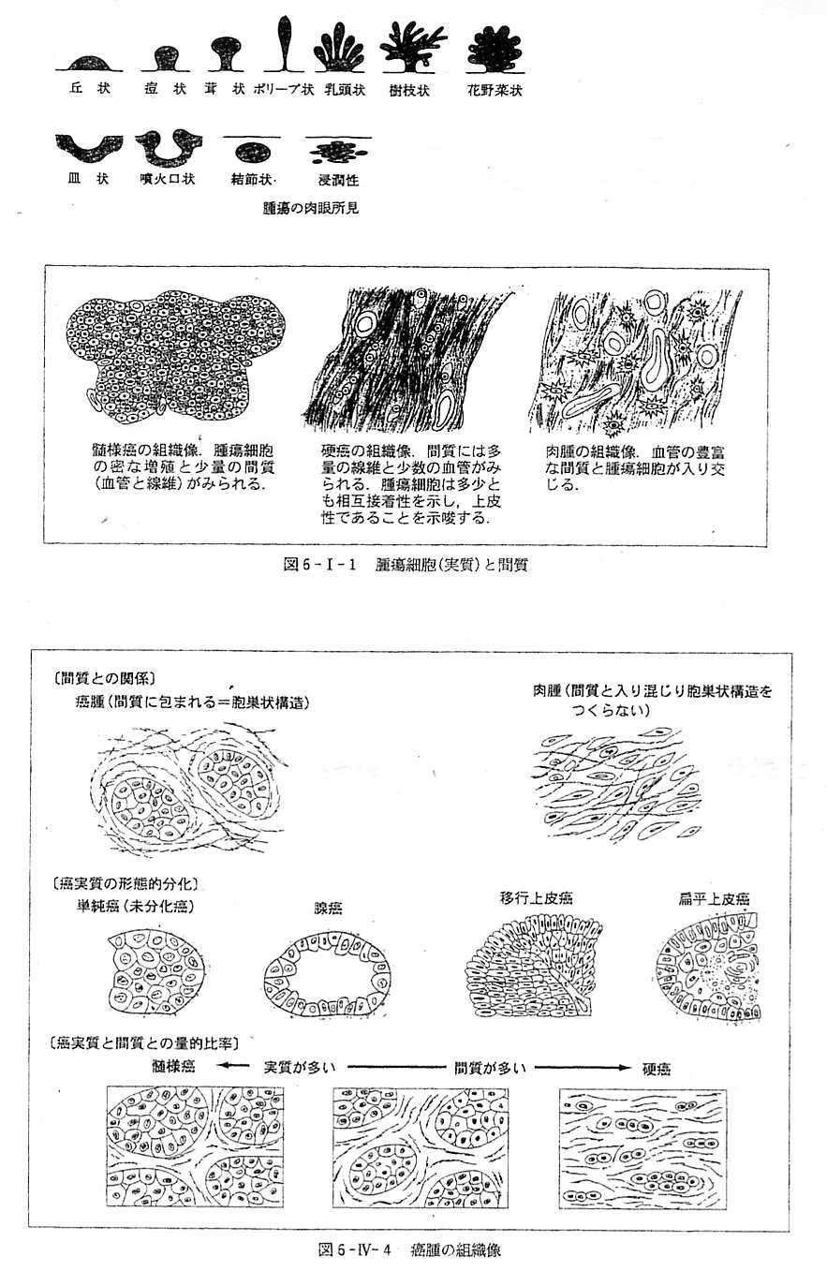

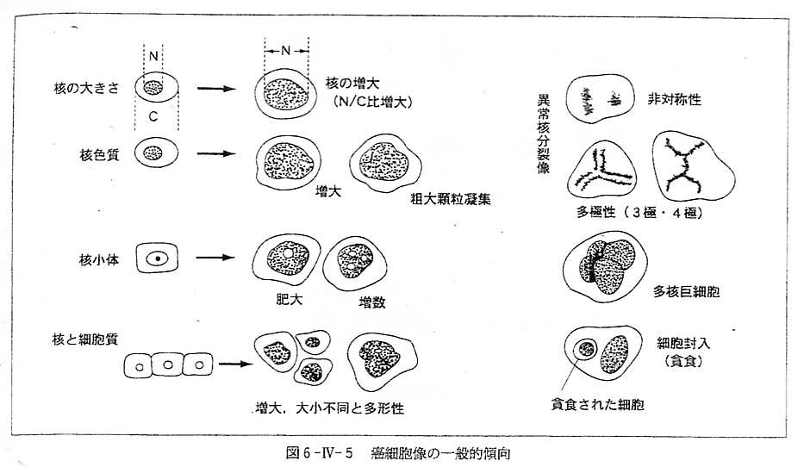

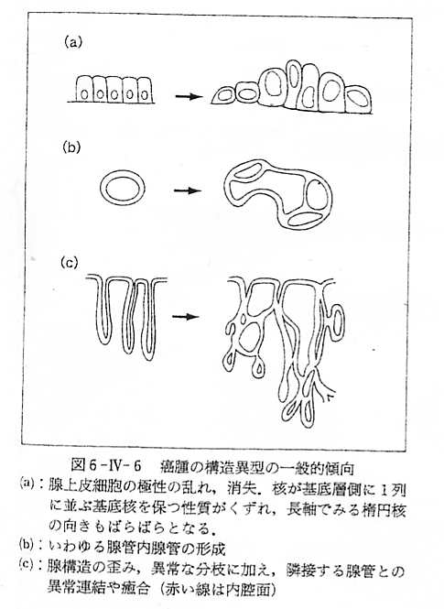

・異型性：胃粘膜（幽門部）、子宮頚部 で見られやすい･･･癌化との関係が強い
第８章 腫瘍 １．腫瘍の一般 ｐ－３
②いわゆる前癌性病変
・化 生：胃癌の 腸上皮化生 (胃癌の８０％) → 腺癌の発生母地細胞の可能性
・側癌変化：癌化と関係がない（原因と結果が逆の場合）
ex．胃癌での胃潰瘍 → 胃癌の中央が壊死し、潰瘍化したもの
乳癌での乳腺炎 → 乳癌によって生じた乳腺の炎症
③癌の初期像と進展
・早期癌：腫瘍が小さく、転移なく治療により永久又は、長期治癒が得られるもの
(早期の中の早期)
・上皮内癌：早期癌の１つで、腫瘍が上皮内にとどまり、基底膜を越えないもの
→ 子宮頚部 で見られやすい。その他、口腔、食道
・進行癌：リンパ節、隣接組織への転移があり、予後不良が予測されるもの
・末期癌：更に進行し、遠隔組織への多部位への転移、悪液質などの症状がある。
胃癌の場合
・早期癌：粘膜下層までにとどまるもの（転移の有無は問わない）
・進行癌：固有筋層に達したもの（粘膜下層を越えたもの）

※発癌の多段階説
１．発癌イニシェーション：イニシエーター（変異原物質）による腫瘍化
ＤＮＡに傷がつく
〃
ＤＮＡに傷はつかない
２．発癌プロモーション ：プロモーター（増殖促進物質）による腫瘍の増殖
３．プログレッション ：さらに、悪性度亢進、良性から悪性転化など
（２）腫瘍の増殖と進展方法
腫瘍
悪腫
腫
① 連続的発育：隣接組織へ拡がっていくもの
正常
正常
ａ．良性腫瘍･･･膨張性(拡張性,圧排性)発育：押し広げてゆく。正常組織と境界明瞭
ｂ．悪性腫瘍･･･浸潤性発育：根を張るように組織間隙に侵入(境界不鮮明)
②非連続的発育（ 転移 ）：悪性腫瘍に特徴的
ａ．リンパ行性転移･･･主として、癌（腫）（上皮性悪性腫瘍）に多い
ex．胃癌 → 小弯リンパ節 → 鎖骨上リンパ節（ウイルヒョウ 転移）
ｂ．血行性転移･･･主として、肉腫（非上皮性悪性腫瘍）遠隔部への転移の主体
ex．腫瘍組織 → 静脈 → 右心 → 肺（塞栓症） 脳、四肢、肝
リンパ メイン 〈通り抜けると〉
ｃ．体腔内（播種性）転移
ex．胃癌 → 胃壁貫通 → 胃の漿膜まで浸潤 → 腫瘍細胞を腹腔内にばらまく
・シュニッツラー転移･･･胃癌が播種性にダグラス窩に転移するもの
ｄ．転移の好発臓器
・血行性転移･･･ 肝臓、肺
・乳癌、肺癌、前立腺癌･･･ 骨への転移
ｅ．転移を受けにくい臓器組織
・脾臓、筋肉、心臓
(良性：子宮筋腫はあるが、転移はない)
第８章 腫瘍 １．腫瘍の一般 p－４
４）腫瘍の発生原因
（１）外因
Ａ．起癌因子
①物理的要因：放射線（Ⅹ線、γ線、中性子線etc．）
・被曝･･･ ・広島、長崎原爆 → 慢性骨髓性白血病 の好発
・ビキニ水爆実験 → 甲状腺癌（肺癌、乳癌etc．）の好発
※被爆者、その子供にも発癌傾向
・ラジウム（α線）･･････→ 骨肉腫
・トロトラスト（α線） → 肝 癌
造影剤
※紫外線････････････････→ 皮膚癌
②化学的要因：2，000以上の発癌物質が発見されている 世界最初
・1915：山極、市川 → コールタール の発癌実験（３，４ベンツピレン）
その他：多環炭化水素、芳香族アミン、アゾ化合物
肝臓癌(ﾋﾟｰﾅﾂのカビ) アフラトキシン、マイコトキシン etc．
(カビ毒)
※物理、化学的発癌物質には 加算効果がある。
③生物的要因：ヒト腫瘍ウイルス
・ ＨＴＬＶ－１ ･･･→ 成人Ｔ細胞白血病 （九州・四国）
・ヘルペスウイルス科
・ＥＢウイルス …日本人：３歳80％で抗体あり
・バーキットリンパ腫（アフリカ：子供の上下顎部etc．）→ マラリア
・鼻咽頭癌（中国人に好発）
・伝染性単核球症（アメリカで青年期感染：腫瘍ではない）
・単純ヘルペスウイルス－子宮頚癌 ･･･で高率確認
・ＨＢＶ（Ｂ型肝炎ウイルス） 肝炎 → 肝硬変 → 肝癌
・ＨＣＶ（Ｃ型肝炎ウイルス） （肝癌の殆どに抗原陽性）
・アデノウイルス ･･･ 網膜芽腫 →はっきりと同定されていない
Ｂ．育癌因子：発癌性はないが、起癌要因を受けた細胞の増殖、癌組織形成
作用をもつもの
ex．クロトン油のＰＭＡ、煙草、フェノール、アントラセンetc．
Ｃ．職業、社会的環境
ねずみの皮膚癌
・放射線技士 ：皮膚癌（不妊） 白血病もある
・アニリン工場：膀胱癌
・たばこ、排ガス、鉱山労働者： 肺癌

第８章 腫瘍 １．腫瘍の一般 p－５
（２）内因
Ａ．年齢素因
①小児癌：４歳頃がピーク（造血、神経系に多く、９０％が肉腫 ） 非上皮
②成 人：６０～７０歳代がピーク(消化器、呼吸器に多く、９０％が癌腫 ) 上皮
③その他：年齢的特徴
・高齢者： 良性 が多い･･･ 分化が高い、増殖が遅い
・若年者： 悪性 が多い･･･ 分化が低く、増殖が速い → 予後不良が多い
・発癌生育するのに時間がかかる
・高齢者に癌化上昇→ ・体細胞の突然変異率が上昇する などが
・免疫力の減退 考えられる
Ｂ．性素因（性別による比較）
※性器癌を除くと、癌罹患率･･･男性：女性＝ １．５：１
・男性に多い･･･食道癌、肺癌、咽頭喉頭癌、（口唇、舌、肝）
・女性に多い･･･甲状腺癌（乳癌、卵巣腫瘍、子宮癌）
・ 環境発癌因子 の影響を受ける機会が多い
※男性に発癌が ・ 免疫能 の差
多い理由 ・ ホルモン環境 の差
Ｃ．遺伝・染色体異常
・網膜芽腫（４０％）常染色体優性遺伝
・家族性大腸腺腫症（ポリポーシス）常染色体優性遺伝
・レックリングハウゼン病（神経線維腫症）常染色体優性遺伝
・腎臓のウイルムス腫瘍（腎芽腫）
・色素性乾皮症 → （皮膚癌）
・ダウン症候群 → 白血病 ↑
Ｄ．内分泌異常
※ホルモンは標的臓器の増生を促す → 癌細胞増殖を増長
《ホルモン依存性腫瘍》 （治療）
・卵巣ホルモン過剰 → 子宮体癌 ↑ → 拮抗ホルモン投与
・男性ホルモン過剰 → 前立腺癌 ↑ 内分泌腺摘出
Ｅ．免疫低下
・臓器移植の受容者 → 免疫抑制剤 → リンパ系腫瘍を発生
・老人（胸腺萎縮） → 発癌率上昇
・免疫不全症候群、自己免疫疾患
ＡＩＤＳ

（１）腫瘍に及ぼす宿主の影響
第８章 腫瘍 １．腫瘍の一般 p－６

５）腫瘍と宿主との関係
宿主の栄養状態、ホルモンの影響、血流、凝固系の影響、免疫学的影響
（２）宿主に及ぼす腫瘍の影響
①局所的影響
ａ．管腔閉塞： 消化管、胆管、血管 etc．の閉塞による障害
ｂ．周囲圧迫：周囲担織障害、浸潤による組織破壊
ｃ．出 血 ：消化液による潰瘍形成 → 出血 → 貧血、失血死
ｄ．細菌感染： 癌壊死部、循環障害 などによる感染症 ex．肝膿瘍、肺炎
ｅ．骨転移 ：骨折、貧血、高カルシウム血症
②全身的影響
ａ．悪液質 ：体重減少、体力減退、貧血、低蛋白血症、浮腫etc．
原因不明 ・悪性腫瘍の栄養奪取（悪性腫瘍は多量の栄養を必要とする）
腫瘍を殺そうとする因子
・多量分泌される毒性物質（ 腫瘍壊死因子 ：ＴＮＦα etc．）
：国試に出題
ｂ．発 熱 ：腫瘍の崩壊物質（ 壊死物質 ）による発熱中枢の刺激、感染症
ｃ．免疫異常：癌化抑制を抑制、細菌感染増長
・腫瘍細胞膜から遊離癌抗原が放出され免疫複合体を作り、抗腫瘍反応を
ブロック
・サプレッサーＴ細胞を活性化（免疫抑制化）
・直接、免疫抑制性サイトカインを放出
ｄ．内分泌異常：機能性腫瘍（ホルモンを産生する能力のある腫瘍）
・内分泌臓器の腫瘍 → ホルモン過剰分泌
ex．・副甲状腺腫 → パラソルモン
・腎 癌 → エリスロポイエチン
・下垂体腺腫 → 下垂体ホルモン
・母地細胞と関係ないホルモン分泌（ カルチノイド 腫瘍）
ex．・肺癌 → ＡＣＴＨ ↑ →クッシング症候群
・胃癌 → ＨＣＧ胎盤ゴナドトロピン
６）治療と再発 (＝LH)
※進行癌への完全な治療は確立されていない
※早期発見、早期治療が先決
・検査法：Ⅹ線、超音波、ＣＴスキャン、ＭＲＩ、内視鏡、細胞診etc．
※癌細胞マーカー（腫瘍マーカー）：癌細胞分泌物に反応
・ＡＦＰ…肝癌、胆道癌、膵癌で60％以上陽性
・ＣＥＡ…大腸癌、膵癌、肺癌で陽性高率
・ＣＡ１９－９…膵癌で80％陽性
・治療法：外科的切除、放射線療法、化学療法（抗癌剤）、免疫促進療法
・予防法：発癌物質を避ける。統計学的な視点からの注意。
ex．煙草 → 肺癌 、脂肪摂取 → 大腸癌・乳癌、高塩分食 → 胃癌
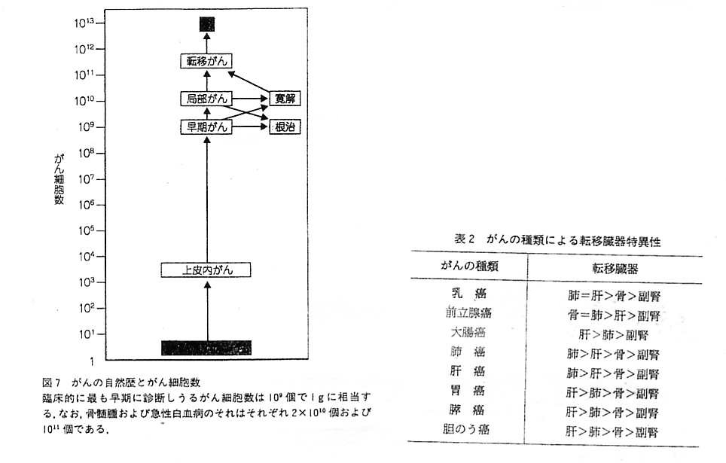

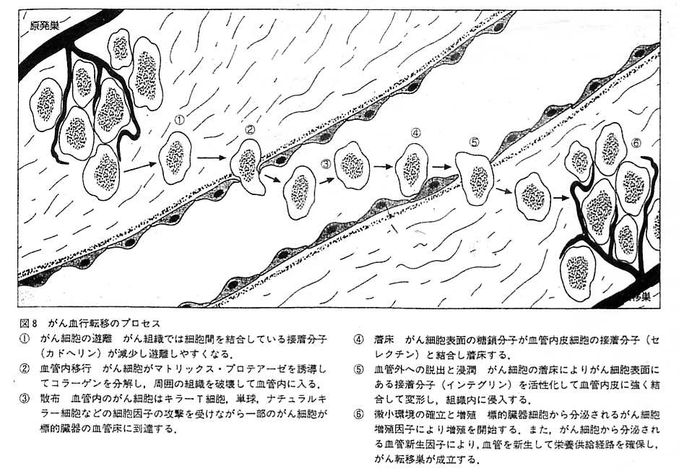

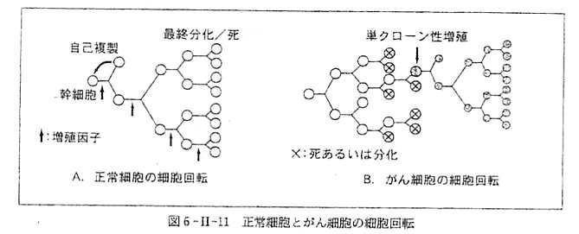

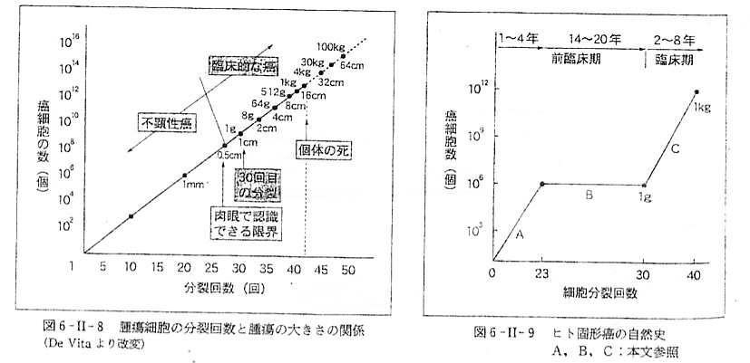

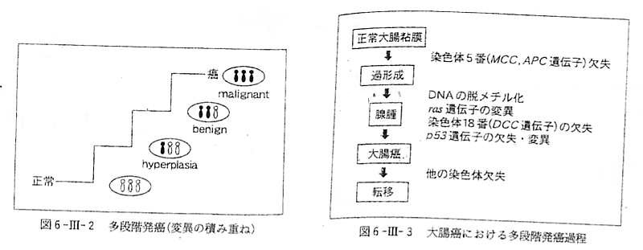

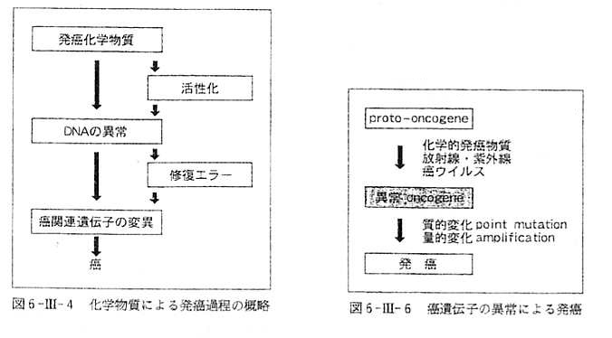

第８章 腫瘍 １．腫瘍の一般 p－7
２．腫瘍の分類
１）名称分類 ※教科書をチェック（p80～82）
 | 良性腫瘍 | 悪性腫瘍
上皮性腫瘍 | ※特に総称名称なし（－oma）  ～乳頭腫  ～腺種 | ※癌腫（～癌）  ・扁平上皮癌(一種に移行上皮癌)  ・腺癌  ・未分化癌  ・カルチノイド
非上皮性腫瘍  ・一般間葉組織  ・造血リンパ組織  ・神経組織 | ※特に総称名称なし（－oma）  ・線維腫  ・軟骨腫  ～腫 ・平滑筋腫  ・脂肪腫  ・血管腫etc． | ※肉腫 ・～肉腫  ・～芽腫(芽細胞)  ・悪性～  ・～白血病
※但し、 甲状腺 腫、脾 腫 肉芽腫－創傷は肉腫ではない 例外 骨髄腫は肉腫
臓器名 ホジキン病：悪性リンパ腫 ユーイング肉腫 グロームス腫瘍(良性血管腫瘍)
ウイルムス腫瘍（悪性腎腫瘍）
２）特徴分類
 | 良性腫瘍 | 悪性腫瘍
発育形式 | 膨張性（拡張性） | 浸潤性
発育速度 | 遅い | 速い
成熟度（分化度） | 成熟性（高分化） | 未成熟（低分化）
異型性度 | 少ない | 強い
境界（腫瘍と周囲） | 明瞭 | 不明瞭
硬 度 | 弾性 | 硬性
癒 着 | なし | あり
転 移 | なし | あり
再 発 | なし（少ない） | あり
〔１〕良性腫瘍
上 皮  性 | 分 類 | 特 徴 | 好発部位、例
上 皮  性 | 乳頭腫 | 粘膜が茸状に増殖し、内腔突出 | 膀 胱
上 皮  性 | 腺 腫 | 管腔にポリープ状、又は粘膜内に存在  腺腫 → 分泌物貯留 → 嚢胞腺種 | 大腸,胃,甲状腺,腺細胞のあるもの 卵巣(卵巣嚢腫)
非 上 皮 性 | 線維腫 | 真皮、あらゆる結合組織に生じる  線維芽細胞増殖、結節状で硬い | 線維腫
非 上 皮 性 | 軟骨腫 | 軟骨組織の増殖 | 軟骨腫
非 上 皮 性 | 平滑筋腫 | 平滑筋組織の増殖 | 筋腫 子宮筋腫
非 上 皮 性 | 脂肪腫 | 脂肪組織の増殖 | 脂肪腫
非 上 皮 性 | 血管腫 | 血管内皮組織の増殖 | 血管腫
非 上 皮 性 | 神経腫 | 中枢神経、末梢神経、神経細胞、  神経膠細胞、神経線維どこでも生ずる | 脈絡膜乳頭腫  神経鞘腫、神経線維腫

第８章 腫瘍 １．腫瘍の一般 p－８  〔２〕悪性腫瘍  １）各 論 | 分 類 | 特 徴 | 好発部位、例
上  皮  性 | 扁平  上皮癌 | 皮膚、扁平上皮性粘膜から発生  気管：円柱上皮 → 扁平上皮化生  癌細胞が角化を示し、細胞間橋を  形成する → 癌真珠 の形成  移行上皮癌（後述） | 皮膚 口腔、舌、咽頭  消化管… 食道・肛門  呼吸器… 副鼻腔、喉頭  40％  気管、気管支、肺  子宮頚部(膣部) 腎盂以下の尿路  国試
上  皮  性 | 腺 癌 | 腺腔を形成する腺組織から発生  ※粘液腺癌…多量の分泌液産生  →分泌液中に癌細胞が遊離  ※悪性転化…大腸腺腫ポリープ  →癌化する | 消化管… 胃・大腸(小腸はならない)  40％  呼吸器… 気管、気管支、肺  生殖器… 乳腺、子宮体部  卵巣、前立腺  外分泌腺… 膵臓、胆のう  内分泌腺… 下垂体、甲状腺  副腎、副甲状腺
上  皮  性 | 未分化癌 | 何らの分化傾向も示さない癌  ※ 退形成癌 ともいわれる  ※ ・異型性が著しい  ・核分化が多い → 最も悪性  ・増殖が盛ん  ・転移が速い  ・小細胞 癌：短紡錘形細胞  ・巨細胞 癌：大型で多形性を  強く示す | ・小細胞癌  ・肺 癌（燕麦細胞癌）  ・甲状腺 癌  ・巨細胞癌（多形細胞癌）  ・腺癌が本体の物が多い
非  上 皮 性 | 肉 腫 | 癌より遥かに低頻度  若年者に多い | 好発： 筋、結合組織  腎、卵巣、精巣  ex．骨肉腫  白血病
２）上皮性（癌腫）と非上皮性（肉腫）の比較
 | 癌 腫 | 肉 腫
部 位 | 上皮（性） | 非上皮（性）
好発年齢 | 老年（中高年） | 若 年
発 育 | 浸 潤 性 | 浸 潤 性
発育速度 | 速い | より速い
転 移 | 主にリンパ行性 | 主に血行性
再 発 | 多い | 多い
実質と間質 | 蜂巣構造（境界明瞭） | 混ざり合う(境界不明瞭)
１）上皮性悪性腫瘍（癌腫）の各論
Ａ．扁平上皮癌の分類
・高分化扁平上皮癌：角化の著しい扁平上皮癌で、癌真珠の形成を多数示す
・中分化扁平上皮癌：高分化型と低分化型の中間
・低分化扁平上皮癌：かろうじて扁平上皮性の癌腫とわかるもの
※【特殊な扁平上皮癌】
ａ．移行上皮癌：腺癌と扁平上皮癌の中間構造の癌腫
好発：腎蓋、尿管、膀胱、外尿道
ｂ．基底細胞癌：基本的には悪性だが、良性の経過をとることが多い。
Ｂ．腺癌の分類
・高分化腺癌：癌細胞が明瞭かつ顕著な腺腔を形成し、細胞異型は少ない
・中分化腺癌：高分化型と低分化型の中間
・低分化腺癌：腺腔形成が乏しく、または殆ど認められないもの
※【腺癌の特殊型】
ａ．粘液癌（粘液腺癌、膠様癌）
・癌細胞が多量の粘液を産生し、肉眼的に半透明の膠状を呈する。
・組織学的には貯留した粘液の海の中に腺癌細胞が浮かんでいる。
ｂ．印環細胞癌
・膠様癌が粘液を細胞外に放出するのに対し、細胞体内に粘液を貯留し、核を
癌細胞の一側に圧排して、その形が印環（西洋の封印用の指環）に似ている。
・低分化腺癌に分類される。
→ 間質に浸潤すると周囲に線維化を誘導し、硬癌となりやすい。
好発：胃癌に最多
ｃ．腺様嚢胞癌
・粘液に貯留した腺腔が篩状を呈する腺癌の一種
→ 一般に発育は緩徐で、経過は長いが後で遠隔転移を起こす。
好発：唾液腺、気管支腺（肺）
ｄ．腺扁平上皮癌
・同一腫瘍中に腺癌と扁平上皮癌の両方の分化が見られ、互いに連続移行する。
→ 好発：円柱上皮と扁平上皮の移行部（胃噴門部、直腸肛門部、子宮頸部）
その他：肺、子宮内膜
ｅ．カルチノイド腫瘍
・腫瘍実質細胞は単調な組織の腫瘍で、多くは極めて緩慢な経過をとるが、
希に浸潤性に転移することから基本的には悪性腫瘍に分類される。
・生理活性物質を産生する機能性腫瘍である。
Ｃ．未分化癌の分類
※未分化癌を構成する細胞は、現在、構成細胞の形態学的名称で呼ばれている

・小細胞癌：・リンパ球に似た小型円形または短紡錘形細胞
・極めて悪性の癌腫
・肺癌の短紡錘形の未分化癌を燕麦細胞癌といわれる。
・巨細胞癌：・大型で多形性を示す癌で、大小不同性も著しく奇怪な核の癌細胞を
混在させることもある
・多形細細胞癌の名もある。
・腺癌が本態と見なすことが多い

【特殊な癌】
１．肝細胞癌（ヘパトーマ：原発性肝癌）
肝硬変症に高率に併発する
慢性活動性ウイルス肝炎（Ｂ型・Ｃ型）の致命的な晩発症
20％ 70％ アルコール：10％
２．腎細胞癌（Ｇrawitz 腫瘍：グラヴィッツ腫瘍）：成人性腎癌：男性に多い
腎尿細管上皮由来の腺癌 腎癌の８０％
（９０％以上が40才以上）
３．絨毛癌
出産、流産などで子宮内に遺残した胎盤絨毛上皮から発生した悪性度の高い腫瘍
【ＴＮＭ分類】
Ｔ ：原発巣の大きさ
Ｎ ：所属リンパ節への転移の有無
Ｍ ：遠隔臓器への転移の有無

各 ０～３の分類

